KẾ HOẠCH BÀI DẠY
MÔN TOÁN
Bài 7: BẢNG NHÂN 6 ( T2)
Tiết 14;Thời gian thực hiện: Ngày 25 / 9 / 2025

I. YÊU CẦU CẦN ĐẠT
- Vận dụng được vào tính nhẩm, giải bài tập, bài MÔN TOÁN thực tế liên quan đến bảng nhân 6.
- Chủ động học tập, tìm hiểu nội dung bài học. Biết lắng nghe và trả lời nội dung trong bài học.
- Có ý thức giúp đỡ lẫn nhau trong hoạt động nhóm để hoàn thành nhiệm vụ.
II. ĐỒ DÙNG DẠY HỌC
1. Giáo viên
- Kế hoạch bài dạy, bài giảng Power point.
- SGK và các thiết bị, học liệu phục vụ cho tiết dạy.
- Học sinh: SGK, vở

III. CÁC HOẠT ĐỘNG DẠY HỌC CHỦ YẾU
TG | HOẠT ĐỘNG CỦA GV | HOẠT ĐỘNG CỦA HS
5P | - Hoạt động mở đầu
 | - GV tổ chức trò chơi “Ai nhanh, ai đúng” để khởi động bài học.  + Câu 1: 6 x 3 = ?  + Câu 2: 6 x 8 = ?  - GV nhận xét, tuyên dương.  - GV dẫn dắt vào bài mới | - HS tham gia trò chơi  + HS trả lời  - HS lắng nghe.  - HS lắng nghe.
23P | 2. Hoạt động luyện tập, thực hành
 | Bài 2.Số?  - GV mời 1 HS nêu YC của bài  -GV yêu cầu hs quan sát mẫu, thảo luận cách làm ( nhóm đôi)  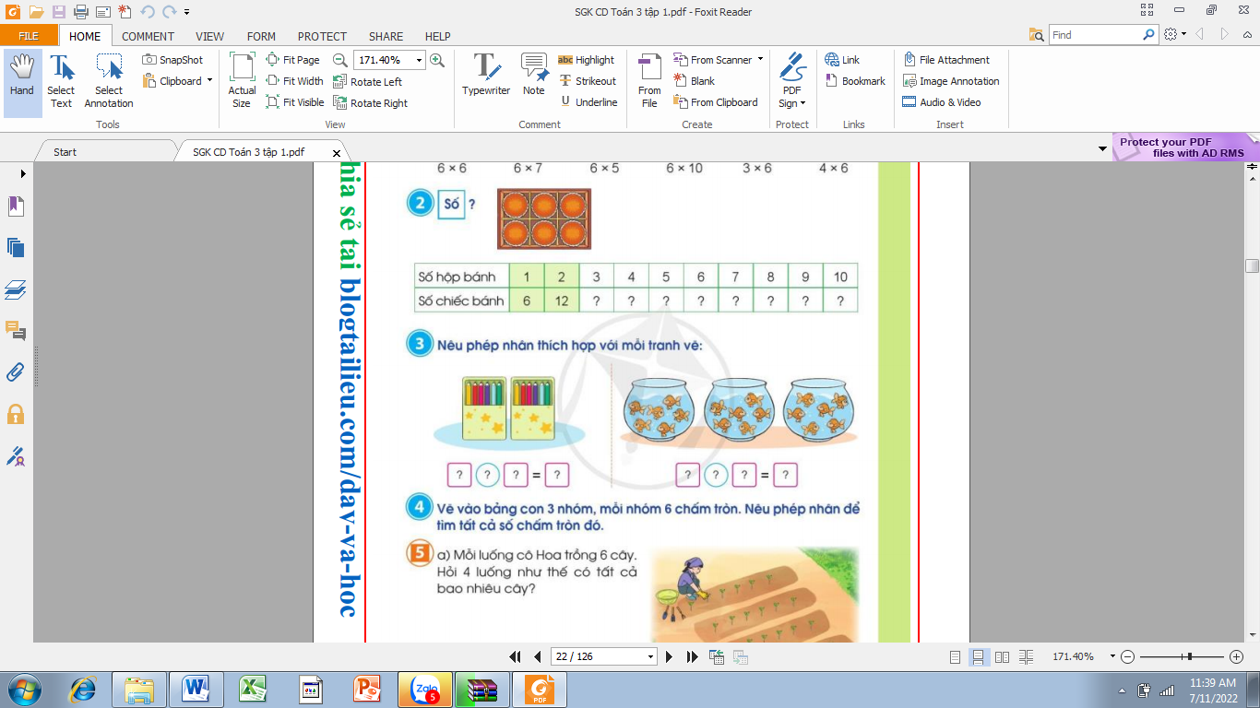  + Mỗi hộp bánh có mấy chiếc bánh?  +Tìm số bánh 1 hộp ta làm ntn?  + Tìm số bánh 2 hộp ta làm ntn?  + Tìm số bánh 3 hộp ta làm ntn?  - Yêu cầu HS thực hiện các phép nhân, điền kết quả tương ứng vào bảng  - Yêu cầu HS nhận xét  - GV nhận xét, tuyên dương.  + Mỗi hộp có 6 chiếc bánh  + 6 x 1 = 6  + 6 x 2 = 12  + 6 x 3 = 18  Bài 3: Nêu phép nhân thích hợp với mỗi tranh vẽ  - Gọi 1 HS nêu yêu cầu của bài  - Yêu cầu HS quan sát tranh, suy nghĩ viết phép nhân thích hợp  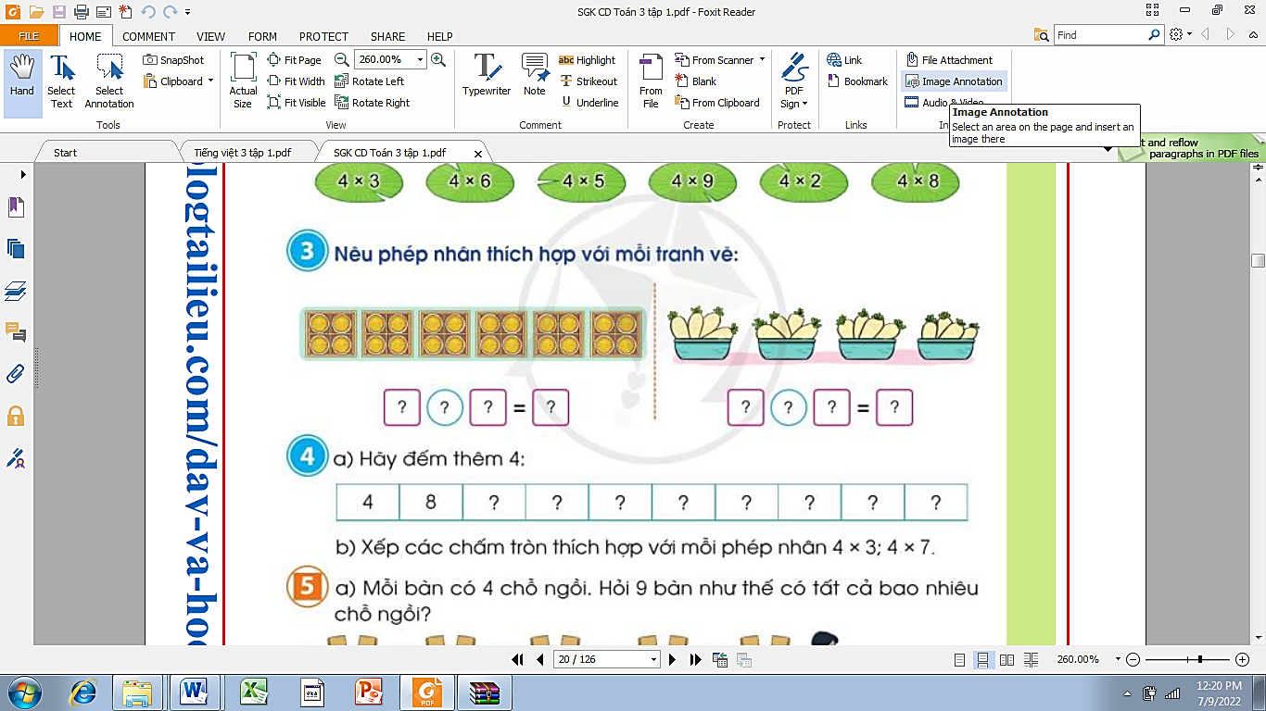  - Mời HS trình bày kết quả  - Yêu cầu HS nhận xét  - GV nhận xét, tuyên dương.  Bài 4:  - Gọi 1 HS nêu yêu cầu của bài  - Yêu cầu HS thảo luận nhóm 4: vẽ chấm tròn theo yêu cầu và nêu phép nhân để tìm tất cả số chấm tròn  - Yêu cầu HS trình bày  - Yêu cầu HS nhận xét  - GV gọi HS nêu cách tìm số chấm tròn  - GV nhận xét chung, tuyên dương.  6 x 3 = 18 ( chấm tròn) | - 1 HS nêu  - HS quan sát mẫu và thảo luận  + Hs trả lời  - HS thực hiện  - HS nhận xét, bổ sung  - HS lắng nghe  - 1HS nêu  - HS thảo luận nhóm đôi, nói cho bạn nghe tình huống và phép nhân phù hợp với từng bức tranh  a,  Mỗi hộp có 4 cái bánh, có 6 hộp như vậy. 4 được lấy 6 lần. Ta có phép nhân 4 x 6= 24  Vậy có tất cả 24 cái bánh  b,  Mỗi rổ có 4 củ cải, có 4 rổ như vậy.  4 được lấy 4 lần.  Ta có phép nhân 4x4=16  Vậy có tất cả 16 củ cải  - HS chia sẻ kết quả  - HS nhận xét, bổ sung  - HS Lắng nghe  - 1HS nêu  - HS thảo luận nhóm 4  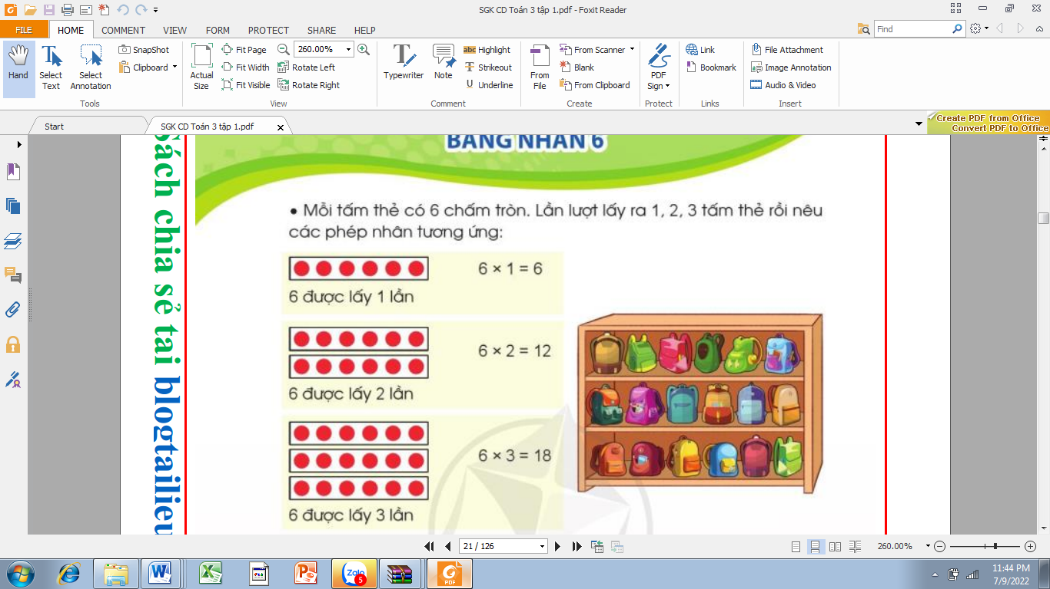  - 2 nhóm nêu kết quả  - HS nhận xét, bổ sung  - HS nêu  - HS nghe
7P | 4. Hoạt động củng cố và nối tiếp
 | Bài 5a  - GV mời HS đọc bài toán  -GV hỏi:  + Bài toán cho biết gì?  + Bài toán hỏi gì?  - Yêu cầu HS nhận xét  - GV nhận xét:  + Mỗi luống trồng 6 cây  + 4 luống như thế trồng bao nhiêu cây?  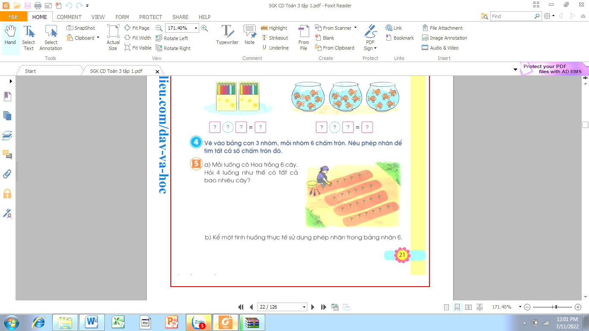  - GV yêu cầu HS làm bài vào vở  - GV chiếu bài làm của HS, HS nhận xét lẫn nhau.  - GV nhận xét, tuyên dương.  Bài giải  4 luống như thế cô Hoa trồng số cây là:  6 x 4 = 24 (cây)  Đáp số: 24 cây  Bài 5b. Kể một tình huống thực tế sử dụng phép nhân trong bảng nhân 6  -GV mời HS đọc đề bài  - Gv yêu cầu HS suy nghĩ tìm tình huống sau đó chia sẻ kết quả trước lớp  - Mời HS trình bày kết quả, nhận xét lẫn nhau.  GV nhận xét, tuyên dương.  - Nhận xét tiết học.  - Dặn dò hs chuẩn bị bài sau. | -1HS đọc bài toán  - HS trả lời  - HS nhận xét, bổ sung  - HS lắng nghe  - HS làm vào vở.  - HS quan sát và nhận xét bài bạn  - HS nghe  -1HS đọc bài MÔN TOÁN  - Hs chia sẻ 1 tình huống trong thực tế có sử dụng phép nhân trong bảng nhân 6, ví dụ:  + Mỗi bình có 6 con cá, có 6 bình nên ta có phép tính 6 x 6 = 36  + Mỗi chậu có 6 bông hoa, có 3 chậu hoa nên ta có phép tính 6 x 3 = 18  + Mỗi nhóm có 6 học sinh, có 5 nhóm nên ta có phép tính 6 x 5 = 30  -Hs chia sẻ  - HS lắng nghe
 | ......................................................................................................................................
IV. ĐIỀU CHỈNH SAU BÀI DẠY
...................................................................................................................................
...................................................................................................................................
...................................................................................................................................

